
DESIGN – годинник для ванної кімнати
Інструкція з експлуатації
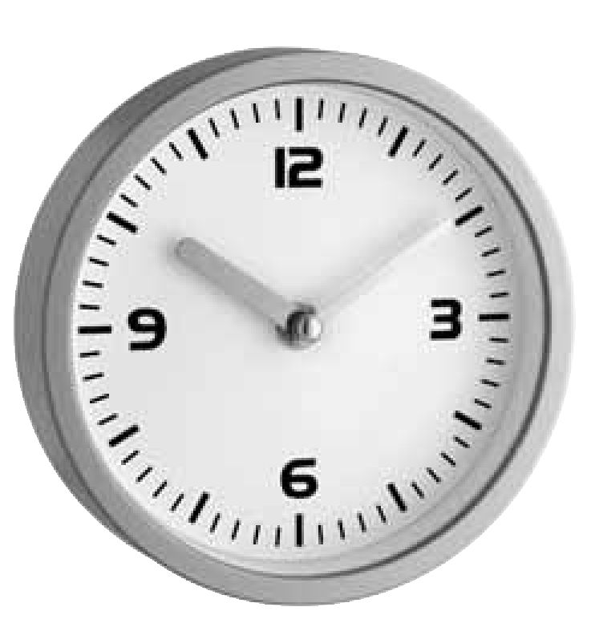
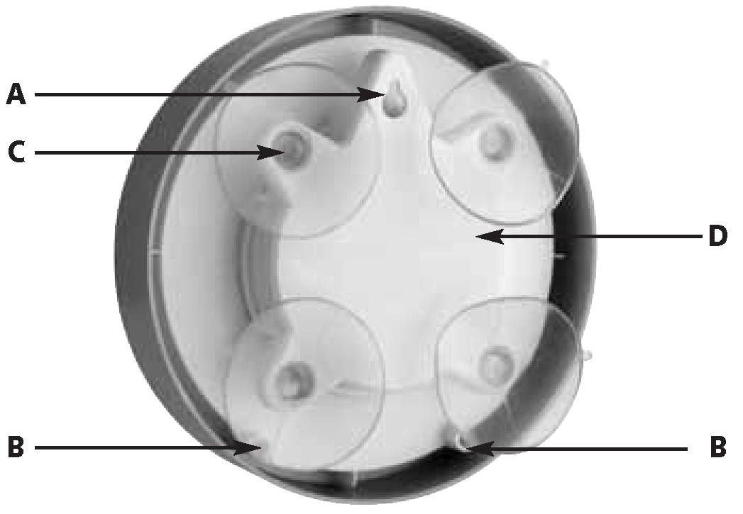

Дякуємо, що обрали цей пристрій від TFA.

1. Перш ніж використовувати цей пристрій
- Будь ласка, уважно прочитайте інструкцію з експлуатації.
- Дотримання інструкцій, наведених у цьому посібнику, допоможе запобігти пошкодженню вашого пристрою та втраті ваших законних прав, що виникають через дефекти, спричинені неправильним використанням.
Ми не несемо відповідальності за будь-яку шкоду, що виникла внаслідок недотримання цих інструкцій.
- Також ми не несемо відповідальності за будь-які неправильні показання або будь-які наслідки, до яких вони можуть привести.
- Будь ласка, зверніть особливу увагу на вказівки з техніки безпеки!
- Зберігайте цю інструкцію для подальшого використання.

2. Для вашої безпеки
- Цей пристрій слід використовувати тільки так, як описано у вказівках цієї інструкції.
- Несанкціонований ремонт, модифікація або внесення змін до цього пристрою заборонені.
 Увага! Ризик травмування!
- Зберігайте цей пристрій та батарейки в недоступному для дітей місці.
- Дрібні деталі можуть проковтнути діти (віком до трьох років).
- Батарейки містять шкідливі кислоти і можуть бути небезпечними, якщо їх проковтнути. Проковтування батарейки може призвести до серйозних внутрішніх опіків і смерті протягом двох годин. Якщо ви підозрюєте, що батарейку могли проковтнути або вона потрапила в організм іншим чином, негайно зверніться за медичною допомогою.
- Батарейки не можна кидати у вогонь, закорочувати, розбирати або перезаряджати. Небезпека вибуху!
- Батарейки з низьким рівнем заряду слід замінити якомога швидше, щоб запобігти пошкодженню, спричиненому витоком електроліту. Переконайтеся в дотриманні правильної полярності. Виймайте батарею, якщо пристрій не буде використовуватися протягом тривалого періоду часу. Уникайте контакту зі шкірою, очима та слизовими оболонками під час роботи з батарейками, що протікають. У разі контакту негайно промийте уражені ділянки водою і зверніться до лікаря.
Важлива інформація з безпеки використання пристрою!
- Не піддавайте цей пристрій впливу екстремальних температур, вібрацій або ударів.
- Захищайте його від вологи.
- Чистіть пристрій м'якою вологою тканиною. Не використовуйте розчинники або миючі засоби.
- Попередження: Внаслідок високої вологості присоски можуть втратити свою фіксацію.
- Якщо пристрій працює неправильно, замініть батарейку.

3. Елементи
A: Підвісний пристрій
B: Отвори для знімної підставки
C: 4 присоски
D: Корпус та/або відсік для батареї

4. Експлуатація
- Покладіть годинник догори дном на стіл.
- Відкрийте відсік для батарейок. Поверніть корпус вліво (на 45°).
- Вставте нову батарейку 1,5 В АА, переконайтеся, що полярність батарейок правильна.
- Пристрій готовий до використання.

4.1. Налаштування годинника
- Ручка налаштування знаходиться всередині відсіку для батарейок.
- Поверніть ручку налаштування та встановіть фактичний час.
- Закрийте кришку корпусу. Поверніть корпус праворуч (на 45°). Переконайтеся, що вбудований отвір для підвішування знаходиться посередині.

5. Розміщення та фіксація
- Покладіть пристрій за допомогою знімної ніжки на будь-яку рівну поверхню або прикріпіть пристрій до стіни за допомогою цвяха у відповідному місці біля отвору для настінного кріплення.
- Присоску можна використовувати тільки на рівних поверхнях.
- Будь ласка, не від'єднуйте її, тягнучи за корпус. Обережно знімайте присоски пальцями.

6. Утилізація відходів
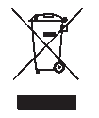Цей продукт і його упаковка виготовлені з використанням високоякісних матеріалів і компонентів, які можна переробляти і використовувати повторно. Це зменшує кількість відходів і захищає навколишнє середовище.
Утилізуйте упаковку в екологічно безпечний спосіб, використовуючи встановлені системи збору.
Утилізація електричного пристрою
Цей виріб марковано відповідно до Директиви ЄС про відходи електричного та електронного обладнання (WEEE).
Цей виріб не можна викидати разом зі звичайними побутовими відходами. Як споживач, ви зобов'язані здавати відпрацьовані пристрої до спеціального пункту збору електричного та електронного обладнання, щоб забезпечити їхню утилізацію, сумісну з навколишнім середовищем. Дотримуйтесь чинних правил!
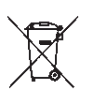 Утилізація батарейок
Ніколи не викидайте порожні батареї та акумулятори зі звичайним побутовим сміттям. Вони містять такі забруднюючі речовини, як важкі метали, які можуть завдати шкоди навколишньому середовищу та здоров’ю людей, якщо їх утилізувати неналежним чином, а також цінну сировину, таку як залізо, цинк, марганець або нікель, яку можна витягти з відходів.
Відповідно до законодавства ви, як споживач, зобов’язані відносити їх до свого роздрібного магазину або до відповідного місця збору, залежно від національних чи місцевих норм, щоб захистити навколишнє середовище.
Символи важких металів, що містяться: Cd=кадмій, Hg=ртуть Pb=свинець.

Жодна частина цього посібника не може бути відтворена без письмової згоди TFA Dostmann. Технічні дані є актуальними на момент друку і можуть бути змінені без попереднього повідомлення.
Найновіші технічні дані та інформацію про цей продукт можна знайти на нашій домашній сторінці, просто ввівши номер продукту в поле пошуку. www.tla-dostmann.de. TFA Dostmann GmbH & Co.KG, Zum Ottersberg 12, 97877 Вертхайм, Німеччина.

